Martes
18
de Mayo

Segundo de Primaria
Formación Cívica y Ética

Construyendo reglas y acuerdos para una mejor convivencia

Aprendizaje esperado: Comprende que la construcción de reglas y acuerdos son necesarios para organizarse, alcanzar metas colectivas y favorecer ambientes democráticos.

Énfasis: Reconoce la importancia de construir con las autoridades reglas y acuerdos para una mejor convivencia.

¿Qué vamos a aprender?

Aprenderás sobre la importancia de construir reglas y acuerdos con las autoridades de la familia, la escuela y la comunidad, y que, para ello, la colaboración, la participación y el diálogo son necesarios.

¿Qué hacemos?

Las reglas son las normas establecidas en tu familia, escuela y comunidad, las cuales te ayudan a tener una convivencia sana y te permiten respetar los derechos de todas y todos, así mismo, te ayudan a prevenir posibles conflictos y accidentes.

Para continuar con el tema de esta sesión, te propongo ver a Lucy, ya sabes que ella siempre te enseña algo importante.

Pon mucha atención a lo que te cuenta Lucy en el siguiente video.

- Que sí y que no se puede hacer en una carrera.
https://www.youtube.com/watch?v=b2nAPWSvnl4&t=6s

Lo que te compartió Lucy te permite entender porque son tan importantes las reglas y sobre todo cumplirlas. Al tener reglas puedes evitar accidentes y prevenir algún conflicto con las demás personas.

Recuerda también, que:

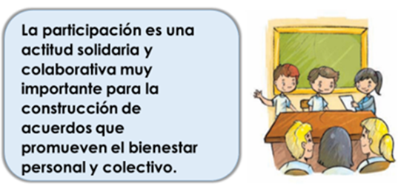

En la sesión pasada, aprendiste de las autoridades y de la importancia de su función y actuación, es decir de lo importante que es que se actúe de forma honesta, justa e imparcial para conseguir el bienestar colectivo.

Con lo que acabas de recordar sobre las reglas y la participación, se puede recuperar la siguiente pregunta:

¿Por qué es importante que participemos junto a las autoridades para construir las reglas y normas?

Platica con tu familia sobre este tema e intenten responder la pregunta.

Antes de responder la pregunta quisiera preguntarte, qué pasaría si en la casa, quien representa la autoridad dice que, no puedes escuchar música, que no puedes comer tu comida favorita cuando tú quieras, o que no puedes jugar con tus juguetes, así nada más sin explicar nada.

Sería muy injusto, porque como niño o niña tienes derecho a jugar y a disfrutar de la música y la cultura.
Si las reglas que tienes en casa sólo las pone una persona, sin tomar en cuenta la opinión y participación de todas y todos los que viven ahí, podrían ser reglas muy injustas.

Por ejemplo, en casa de Panchito hay una regla sobre los juegos y sus juguetes, pero esa regla la platico con su mamá, en donde los dos llegamos a un acuerdo, así que él puede jugar con sus juguetes siempre que haya hecho sus deberes, como la tarea, tender la cama, cepillarse los dientes, etc.

Como puedes ver, el construir las reglas y los acuerdos de forma conjunta con la autoridad es muy importante, para que estas reglas no sean injustas y tomen en cuenta tu opinión y tus necesidades, y así la autoridad no actué de forma arbitraria.

¿Sabes que es arbitrario?

Arbitrario quiere decir que, se actúa solo de acuerdo con la voluntad o el deseo de una persona y que no obedece a la razón ni a las leyes.

Para continuar, observa tu libro de Formación Cívica y Ética de 2º grado, en la página 96 identifica lo que se menciona acerca de la participación conjunta con las autoridades, para construir reglas y cumplirlas.

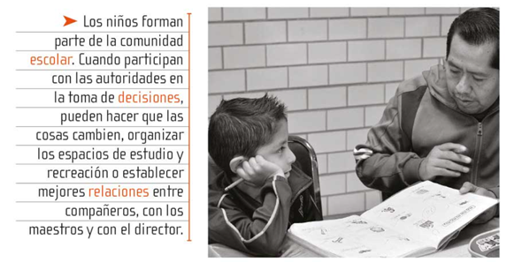
https://libros.conaliteg.gob.mx/20/P2FCA.htm?#page/96

Lo más interesante de esto, es que no solo en la comunidad escolar puedes participar junto con la autoridad para tomar decisiones, sino que también lo puedes hacer en tu casa y también en la comunidad, incluso a nivel de todo el país.
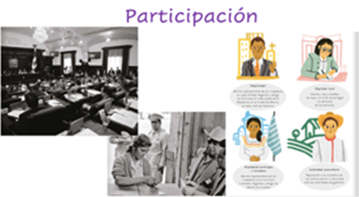

Puedes participar de distintas maneras y de forma conjunta con las autoridades, para tomar decisiones que beneficien a todas y todos los que vivimos en este país. Una de ellas es por medio del voto, cuando es tiempo de elegir a las autoridades que nos representarán, así también hacemos valer nuestro derecho a participar y a expresar nuestras ideas.

En el libro también se menciona que:

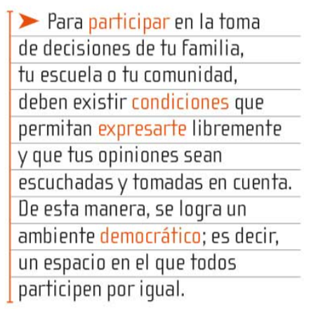
https://libros.conaliteg.gob.mx/20/P2FCA.htm?#page/97

Un ambiente democrático es aquel en donde:

- Todas las personas tienen derecho a actuar y expresarse con libertad.
- Todas las personas tienen derecho a ser escuchadas con respeto.
- Todas las personas tienen los mismos derechos como iguales, y tienen la obligación de respetar los derechos de las y los demás.
- Las personas tienen derecho a acudir con las autoridades para resolver un problema o una injusticia.

Para continuar con este tema, observa la siguiente situación que Deni y sus amigos y amigas te comparten.

- Deni y los derechos de las niñas y los niños. Primera parte del 02:36 a 04:46
https://www.youtube.com/watch?v=raHzCAjWkvI

Tal como dice Deni, la participación de todas y todos es muy importante, pero ¿Cómo acabó todo esto? Observa el siguiente fragmento del video para conocer lo que sucedió.

- Deni y los derechos de las niñas y los niños. Segunda parte del 04:47 a 06:10
https://www.youtube.com/watch?v=raHzCAjWkvI

La participación es el principal ingrediente de la democracia, además de los ejemplos que ya viste, se me ocurre que tu participación junto con las personas de tu colonia y las autoridades es muy importante para resolver algunos problemas que existen como la falta de agua. Este es un buen ejemplo, pues además de los derechos que has aprendido a lo largo de estas sesiones, también tienes derecho al agua. Ahora bien, también tienes la obligación de cuidarla y usarla adecuadamente para satisfacer tus necesidades y pagar por su consumo.

Tu participación junto con las autoridades es importante, para que las soluciones que propongan tomen en cuenta tu opinión y la de los demás, de esta manera construirán reglas que ayuden al cuidado del agua, y al mismo tiempo, que les permitan disfrutar de este derecho.

Con todo lo anterior, puedes darte cuenta de lo importante que es participar junto con las autoridades en la construcción de reglas de convivencia claras, en la familia, en el grupo escolar y en la comunidad para el bienestar personal y colectivo.

Para ir cerrando las actividades lee la siguiente historia.

El año pasado, antes de la pandemia, las niñas y los niños de 2º grado de la escuela Sor Juana Inés de la Cruz realizaron un paseo al zoológico. Durante la visita vieron a los elefantes, a las jirafas, a los osos, a los leones y a las aves en sus hábitats.

A lo largo del trayecto, vieron áreas verdes muy limpias y cuidadas; también pudieron ver a una policía, que era la vigilante del zoológico. Ella le dijo a un adulto que no podía pisar el pasto, al finalizar su visita, comieron su almuerzo en un área de mesas, limpiaron el lugar y la maestra los felicitó por su buen comportamiento.

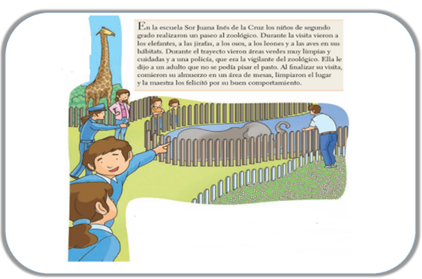

Para realizar la actividad, imagina que fuiste de paseo con el grupo de 2º y completa las siguientes oraciones con lo que sabes de la historia:

- Una de las autoridades del zoológico es __________________________.

¡Por supuesto, la policía!

- La policía cumplió su trabajo cuando _____________________________.

Cumplió con su trabajo cuando le indicó al adulto, que no podía pisar el pasto.

- Las niñas y los niños participaron _________________________________.

Participaron siguiendo las reglas que son justas.

Recuerda que, en cada grupo como la familia, la escuela y la comunidad hay autoridades que se encargan de vigilar, cumplir y hacer cumplir la ley y las reglas que benefician a todas y todos.

Respetando a las autoridades, participando en la construcción de las reglas y siguiéndolas, favorece una convivencia armónica.

En esta sesión conociste la importancia que tiene el participar en la construcción de los acuerdos, las reglas y las leyes, junto con las autoridades que identificaste en los distintos espacios y grupos de los que formas parte.

Aprendiste que, tienes derecho a participar y a expresar tu opinión para que sea escuchada y tomada en cuenta en la construcción de normas, reglas y leyes.

Autoridades, personas y grupos colaboran para que se respeten y cumplan las leyes y reglas que han sido acordadas en conjunto, con ello se favorece la convivencia sana y sobre todo se respetan los derechos de todas y todos.

Si te es posible consulta otros libros y comenta el tema de hoy con tu familia.

¡Buen trabajo!

Gracias por tu esfuerzo.

Para saber más:
Lecturas

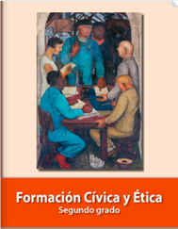
https://libros.conaliteg.gob.mx/P2FCA.htm#page

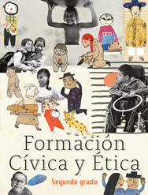
https://libros.conaliteg.gob.mx/20/P2FCA.htm

